PRÁCTICAS EVALUADAS 1 Y 2
Recuperación de contraseña
Java Swing, patrón DAO y almacenamiento seguro con SHA-256 y salt
Estudiante: Jason Azofeifa Flores
Fecha: octubre de 2026
Tecnología: Java 17 o superior, Swing (JFrame)
Pruebas automáticas: 160 de 160 aprobadas

Resumen de la entrega
Este documento reúne las dos prácticas, la evidencia de su funcionamiento y el código principal. Ambas comparten el mismo diseño visual: una columna de marca a la izquierda y el formulario sobre fondo cálido a la derecha, con componentes Swing dibujados a medida (campos redondeados, botones, medidor de fuerza y mensajes de error bajo cada campo).
Carpeta | Contenido
Practica1/ | Ventana FrmOlvido, método recuperarContrasena(usuario, correo) en UsuarioDAO y validaciones de formulario.
Practica2/ | Regla de negocio: IAutenticacion, UsuarioDAO y UsuarioDAOImpl con SHA-256 + salt aleatorio, formulario de nueva contraseña e inicio de sesión conectado al DAO.
Documento/ | Este informe en Word y PDF, y la evidencia (capturas y resultados de pruebas).

Cada práctica trae su .jar listo (java -jar), los scripts ejecutar.bat y ejecutar.sh, el código fuente en src/ y las pruebas en pruebas/. La cuenta de prueba de la Práctica 2 es demo@correo.com con contraseña Demo1234.

Práctica 1: Ventana "Olvidó mi contraseña"

1. Objetivo
Implementar una ventana independiente para recuperar la contraseña con Java Swing, declarar y implementar el método en la capa DAO (solo estructura) y validar los campos del formulario.

2. Cumplimiento de requerimientos
Requerimiento | Cómo se cumple | Estado
JFrame llamado FrmOlvido | Clase vista.FrmOlvido extends JFrame | CUMPLE
Ventana centrada | setLocationRelativeTo(null) | CUMPLE
Resizable = false | setResizable(false) | CUMPLE
Cerrar sin finalizar el sistema | setDefaultCloseOperation(DISPOSE_ON_CLOSE) | CUMPLE
Componentes para la recuperación | Campos de usuario y correo, botón Recuperar y enlace Cancelar | CUMPLE
Método en la interfaz UsuarioDAO | boolean recuperarContrasena(String usuario, String correo) | CUMPLE
Método implementado en la clase DAO | UsuarioDAOImpl (estructura, sin base de datos) | CUMPLE
Campos obligatorios y solo espacios | Validador.estaVacio() sobre el texto recortado | CUMPLE
Mensajes informativos | Mensaje bajo cada campo con el problema concreto | CUMPLE
Formato de correo | Validador.correoValido() con expresión regular estricta | CUMPLE
No continuar con errores | hayErrores() corta el flujo antes de llamar al DAO | CUMPLE

3. Evidencia visual
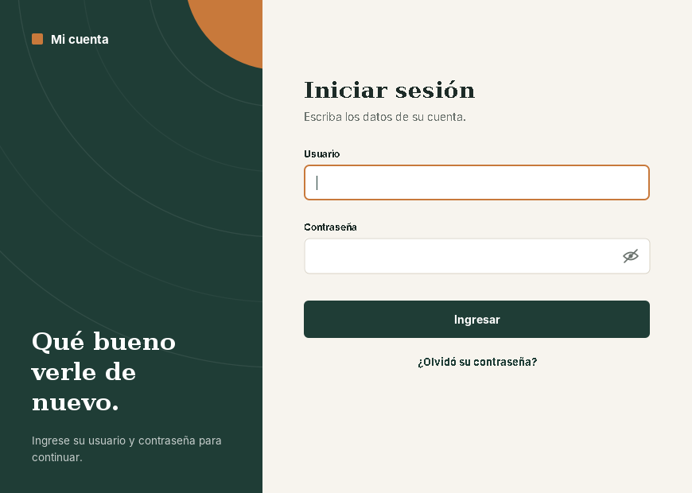  Figura 1. Inicio de sesión con el enlace de recuperación | 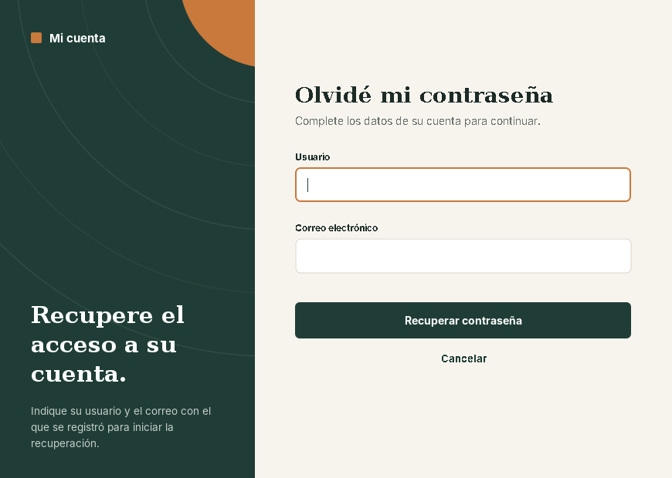  Figura 2. FrmOlvido al abrirse
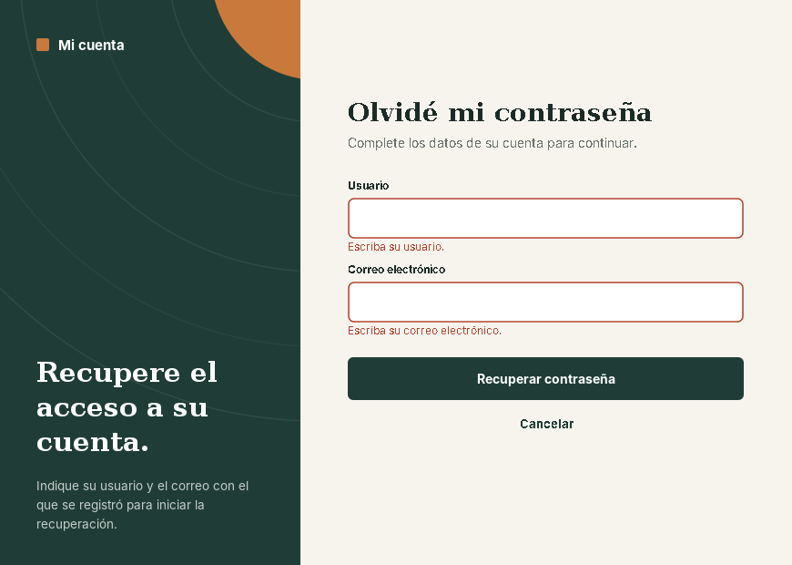  Figura 3. Formulario enviado vacío | 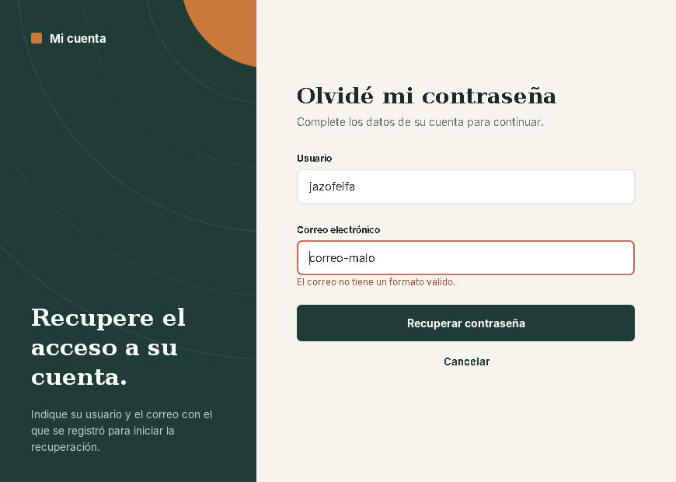  Figura 4. Correo con formato inválido
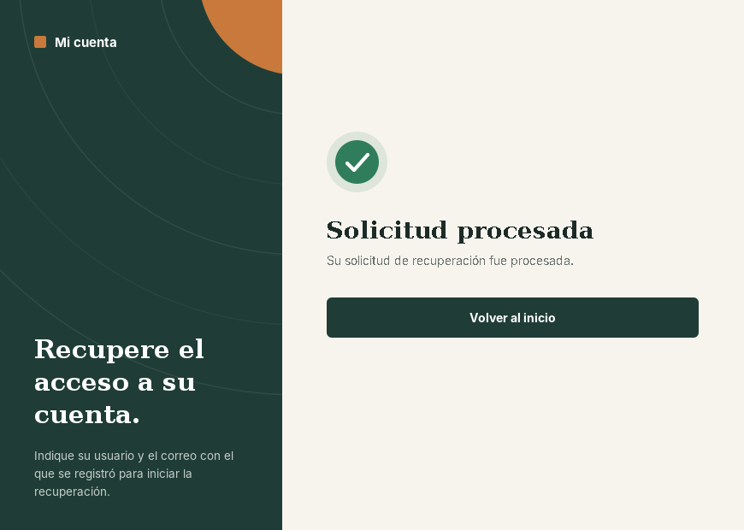
Figura 5. Solicitud procesada

4. Pruebas ejecutadas
Pruebas de lógica (sin ventanas): 27/27 pruebas aprobadas. Pruebas sobre las ventanas reales: 28/28 pruebas aprobadas.
N.º | Prueba | Resultado
1 | Correo válido aceptado: a@b.co | APROBADA
2 | Correo válido aceptado: nombre.apellido@dominio.com | APROBADA
3 | Correo válido aceptado: x_y+z@sub.dominio.cr | APROBADA
4 | Correo válido aceptado: A1@mail-2.org | APROBADA
5 | Correo inválido rechazado: "correo" | APROBADA
6 | Correo inválido rechazado: "correo@" | APROBADA
7 | Correo inválido rechazado: "@dominio.com" | APROBADA
8 | Correo inválido rechazado: "a@b" | APROBADA
9 | Correo inválido rechazado: "a b@c.com" | APROBADA
10 | Correo inválido rechazado: "a@b.." | APROBADA
11 | Correo inválido rechazado: "a@b.c" | APROBADA
12 | Correo inválido rechazado: "a@..b.com" | APROBADA
13 | Correo inválido rechazado: "a@x..com" | APROBADA
14 | Correo inválido rechazado: "a@-x.com" | APROBADA
15 | Correo inválido rechazado: "a@x-.com" | APROBADA
16 | Correo inválido rechazado: "..@x.com" | APROBADA
17 | Correo inválido rechazado: "a..b@x.com" | APROBADA
18 | Correo inválido rechazado: ".a@x.com" | APROBADA
19 | Correo inválido rechazado: "a.@x.com" | APROBADA
20 | Correo inválido rechazado: "" | APROBADA
21 | Correo null rechazado | APROBADA
22 | estaVacio: null, vacío y solo espacios | APROBADA
23 | estaVacio: texto con contenido | APROBADA
24 | UsuarioDAO declara recuperarContrasena(String, String) | APROBADA
25 | UsuarioDAOImpl implementa UsuarioDAO | APROBADA
26 | DAO: recuperarContrasena(usuario, correo) devuelve true | APROBADA
27 | DAO: con null devuelve false | APROBADA

N.º | Prueba | Resultado
1 | FrmOlvido es un JFrame | APROBADA
2 | Aparece centrada en la pantalla | APROBADA
3 | Resizable = false | APROBADA
4 | Cierre = DISPOSE_ON_CLOSE | APROBADA
5 | Formulario vacío: marca los dos campos -> "Escriba su usuario." / "Escriba su correo electrónico." | APROBADA
6 | La ventana no cambia de tamaño al mostrar errores | APROBADA
7 | Con errores no se llama al DAO | APROBADA
8 | Usuario solo con espacios se rechaza -> Escriba su usuario. | APROBADA
9 | Correo solo con espacios se rechaza -> Escriba su correo electrónico. | APROBADA
10 | Correo con formato inválido "correo" -> El correo no tiene un formato válido. | APROBADA
11 | Correo con formato inválido "correo@" -> El correo no tiene un formato válido. | APROBADA
12 | Correo con formato inválido "@dominio.com" -> El correo no tiene un formato válido. | APROBADA
13 | Correo con formato inválido "a@b" -> El correo no tiene un formato válido. | APROBADA
14 | Correo con formato inválido "a b@c.com" -> El correo no tiene un formato válido. | APROBADA
15 | Correo con formato inválido "a@..b.com" -> El correo no tiene un formato válido. | APROBADA
16 | Correo con formato inválido "a@x..com" -> El correo no tiene un formato válido. | APROBADA
17 | Correo con formato inválido "a@-x.com" -> El correo no tiene un formato válido. | APROBADA
18 | La ventana sigue abierta y no se llamó al DAO | APROBADA
19 | El error se borra al corregir el campo | APROBADA
20 | Datos válidos: se llama al DAO una vez con usuario y correo | APROBADA
21 | Datos válidos: aparece la pantalla de confirmación | APROBADA
22 | Cerrar con la X cierra solo esta ventana (la JVM sigue viva) | APROBADA
23 | La tecla Esc cierra la ventana | APROBADA
24 | FrmLogin se muestra y no se puede redimensionar | APROBADA
25 | Login vacío -> Escriba su usuario. | APROBADA
26 | Login sin contraseña -> Escriba su contraseña. | APROBADA
27 | Pulsar el enlace varias veces abre una sola ventana FrmOlvido | APROBADA
28 | Al cerrar FrmOlvido el login principal sigue abierto | APROBADA

Práctica 2: Regla de negocio de recuperación

1. Objetivo
Declarar en la interfaz de autenticación el método de recuperación de contraseña e implementarlo en el DAO guardando la contraseña con SHA-256 y un salt aleatorio, nunca en texto plano.

2. Diseño de la solución
- IAutenticacion: declara boolean recuperarContrasena(String correo, String nuevaContrasena).
- UsuarioDAO: extiende IAutenticacion y agrega verificarContrasena para el inicio de sesión.
- UsuarioDAOImpl: busca el usuario por correo, genera un salt nuevo, calcula el hash y reemplaza su registro en usuarios.txt con el formato correo;salt;hash.
- SeguridadClave: salt de 16 bytes con SecureRandom y SHA-256(salt + contraseña), comparación en tiempo constante.
- Validador: formato de correo y fuerza de la contraseña (de 1 a 4).
- FrmOlvido y FrmLogin: interfaz; el login ya consulta el DAO, de modo que se puede comprobar de punta a punta que el cambio funcionó.
Flujo: el usuario escribe su correo y la nueva contraseña (dos veces); el formulario valida todos los campos a la vez; el DAO identifica al usuario, cifra la contraseña y guarda salt y hash. Si el correo no existe, retorna false y la ventana lo informa. No se envían correos ni códigos de verificación, tal como indica la práctica.

3. Cumplimiento de requerimientos
Requerimiento | Cómo se cumple | Estado
Método declarado en la interfaz | IAutenticacion (heredado por UsuarioDAO) | CUMPLE
Implementado en la clase DAO | UsuarioDAOImpl.recuperarContrasena | CUMPLE
No guardar en texto plano | Solo se persisten salt y hash | CUMPLE
SHA-256 con salt | MessageDigest SHA-256 sobre salt + contraseña | CUMPLE
Salt aleatorio por contraseña | SecureRandom, 16 bytes, nuevo en cada cambio | CUMPLE
Salt almacenado junto al hash | Registro correo;salt;hash | CUMPLE
Recibe datos para identificar y registrar | Parámetros correo y nuevaContrasena | CUMPLE
Sin correos ni códigos de verificación | No se implementan (fuera del alcance) | CUMPLE

4. Evidencia visual
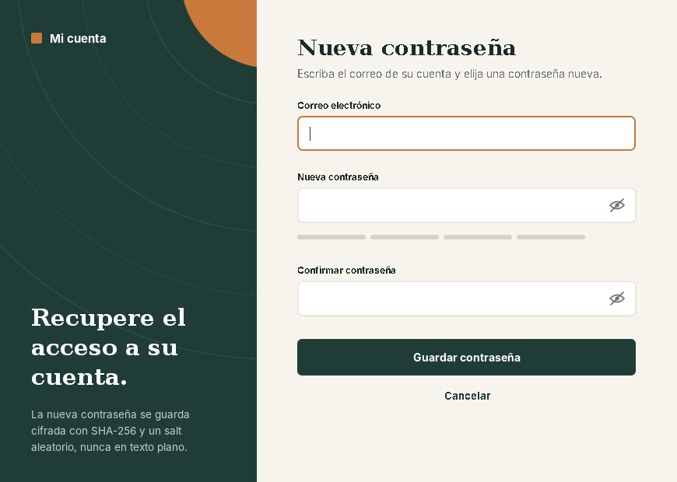  Figura 6. FrmOlvido al abrirse | 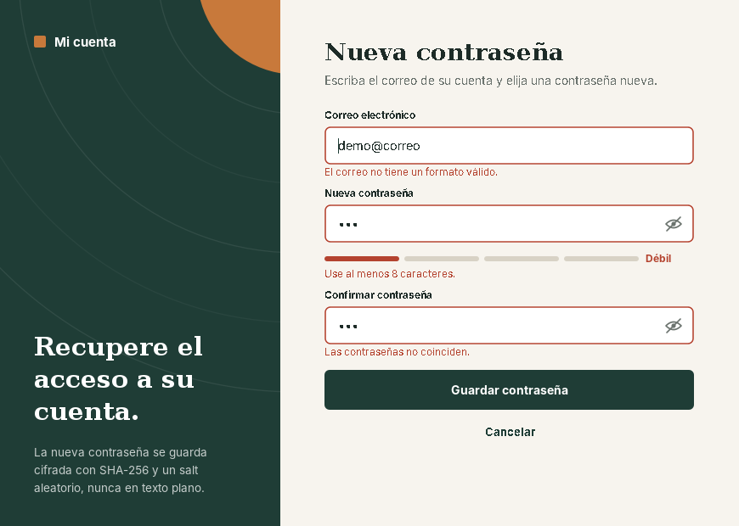  Figura 7. Errores por campo y medidor "Débil"
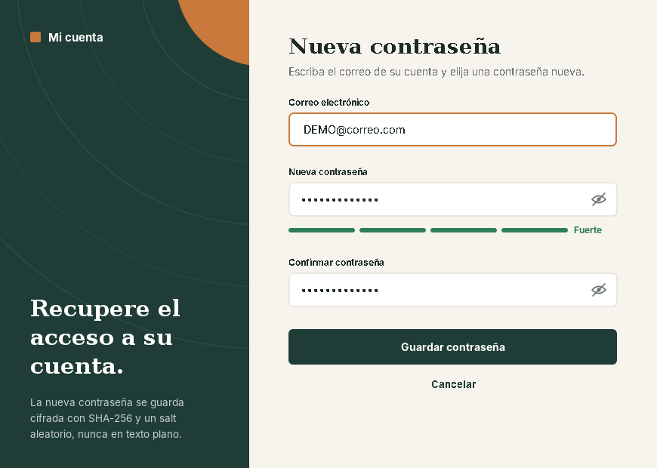  Figura 8. Contraseña fuerte | 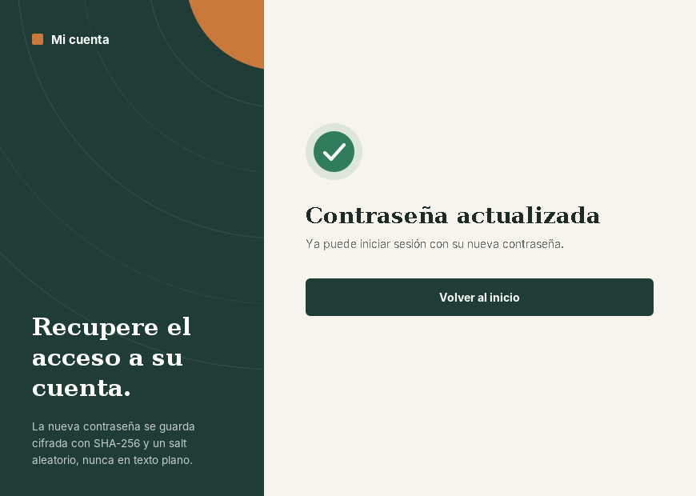  Figura 9. Contraseña actualizada
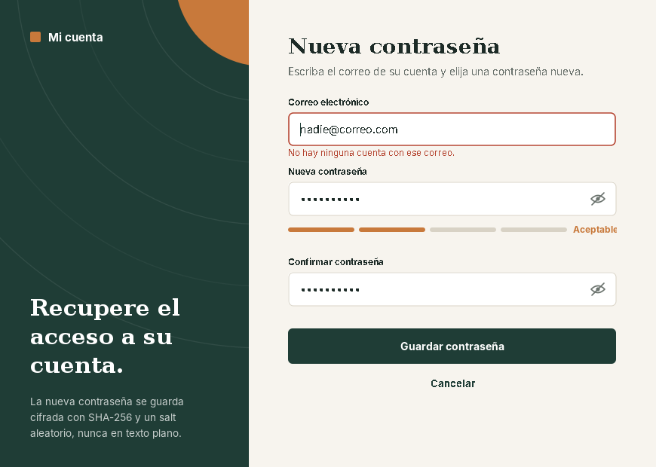  Figura 10. Correo sin cuenta | 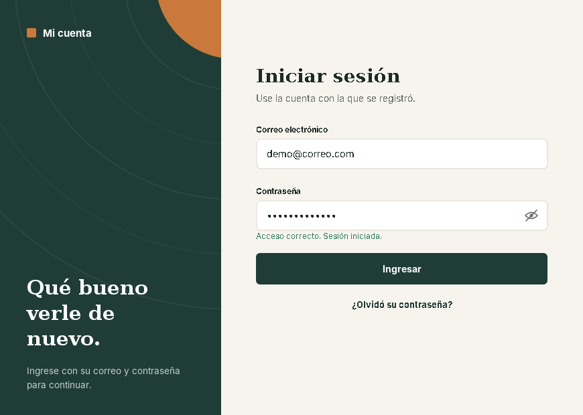  Figura 11. Entrada con la contraseña nueva
Registro de usuarios.txt antes y después de recuperar la contraseña. Solo aparecen el salt y el hash:
Registro antes: demo@correo.com;gZ7AJVn/1kmKJ+n5vrAW5Q==;XTuPtmft7jIvrhq68LRd3NnF3pkPS0gnQDv4PlaPkzE=
Registro después: demo@correo.com;o0p1eIcZ5B4JUDM1b/ZwXg==;Cl9+/Dwpd3AvaUpOx2hhv7AyKHelLjJEhrG8Qf6kIVI=

5. Pruebas ejecutadas
Pruebas de lógica (sin ventanas): 58/58 pruebas aprobadas. Pruebas sobre las ventanas reales: 47/47 pruebas aprobadas. Incluyen una comprobación independiente que recalcula SHA-256(salt + contraseña) y la compara con el hash guardado, 40 cambios de contraseña simultáneos y un recorrido completo: cambiar la contraseña desde el enlace del login y volver a entrar con ella.
N.º | Prueba | Resultado
1 | Correo válido aceptado: a@b.co | APROBADA
2 | Correo válido aceptado: nombre.apellido@dominio.com | APROBADA
3 | Correo válido aceptado: x_y+z@sub.dominio.cr | APROBADA
4 | Correo válido aceptado: A1@mail-2.org | APROBADA
5 | Correo inválido rechazado: "correo" | APROBADA
6 | Correo inválido rechazado: "correo@" | APROBADA
7 | Correo inválido rechazado: "@dominio.com" | APROBADA
8 | Correo inválido rechazado: "a@b" | APROBADA
9 | Correo inválido rechazado: "a b@c.com" | APROBADA
10 | Correo inválido rechazado: "a@b.." | APROBADA
11 | Correo inválido rechazado: "a@b.c" | APROBADA
12 | Correo inválido rechazado: "a@..b.com" | APROBADA
13 | Correo inválido rechazado: "a@x..com" | APROBADA
14 | Correo inválido rechazado: "a@-x.com" | APROBADA
15 | Correo inválido rechazado: "a@x-.com" | APROBADA
16 | Correo inválido rechazado: "..@x.com" | APROBADA
17 | Correo inválido rechazado: "a..b@x.com" | APROBADA
18 | Correo inválido rechazado: ".a@x.com" | APROBADA
19 | Correo inválido rechazado: "a.@x.com" | APROBADA
20 | Correo inválido rechazado: "" | APROBADA
21 | Correo inválido rechazado: "a@b.com." | APROBADA
22 | Correo null rechazado | APROBADA
23 | Correo de más de 254 caracteres rechazado | APROBADA
24 | estaVacio: null, vacío y solo espacios | APROBADA
25 | estaVacio: texto con contenido | APROBADA
26 | Fuerza de vacío = 0 | APROBADA
27 | Fuerza de contraseña corta = 1 | APROBADA
28 | Fuerza de Demo1234 = 2 | APROBADA
29 | Fuerza de MiClave2026x = 3 | APROBADA
30 | Fuerza de MiClave#2026x = 4 | APROBADA
31 | Salt de 16 bytes | APROBADA
32 | Hash de 32 bytes (SHA-256) | APROBADA
33 | Hash == SHA-256(salt + contraseña) calculado aparte | APROBADA
34 | Mismo salt y contraseña dan el mismo hash | APROBADA
35 | Otro salt cambia el hash | APROBADA
36 | coincide() acepta la correcta | APROBADA
37 | coincide() rechaza la incorrecta | APROBADA
38 | 2000 salts generados, todos distintos | APROBADA
39 | Se crea el archivo con la cuenta demo | APROBADA
40 | Cuenta demo entra con Demo1234 | APROBADA
41 | recuperarContrasena devuelve true si el correo existe | APROBADA
42 | Formato correo;salt;hash | APROBADA
43 | El archivo no contiene la contraseña en texto plano | APROBADA
44 | Salt nuevo en cada cambio | APROBADA
45 | Hash distinto tras el cambio | APROBADA
46 | Clave nueva entra | APROBADA
47 | Clave anterior ya no entra | APROBADA
48 | No queda archivo temporal tras guardar | APROBADA
49 | Correo se compara sin importar mayúsculas ni espacios | APROBADA
50 | Correo inexistente devuelve false | APROBADA
51 | Correo null devuelve false | APROBADA
52 | Contraseña null devuelve false | APROBADA
53 | Contraseña en blanco devuelve false y no cambia nada | APROBADA
54 | verificarContrasena con null devuelve false | APROBADA
55 | Contraseña con tildes y símbolos | APROBADA
56 | Con varios usuarios solo cambia el solicitado | APROBADA
57 | Archivo con líneas dañadas: no lanza error y devuelve false | APROBADA
58 | 40 cambios simultáneos: el archivo queda con 1 línea íntegra | APROBADA

N.º | Prueba | Resultado
1 | FrmOlvido es un JFrame | APROBADA
2 | Aparece centrada en la pantalla | APROBADA
3 | Resizable = false | APROBADA
4 | Cierre = DISPOSE_ON_CLOSE | APROBADA
5 | Formulario vacío: marca los tres campos a la vez | APROBADA
6 | Mensajes de campo vacío: "Escriba su correo electrónico." / "Escriba la nueva contraseña." / "Repita la contraseña." | APROBADA
7 | La ventana no cambia de tamaño al mostrar errores | APROBADA
8 | Correo solo con espacios se rechaza como vacío | APROBADA
9 | Correo con formato inválido "correo" -> El correo no tiene un formato válido. | APROBADA
10 | Correo con formato inválido "correo@" -> El correo no tiene un formato válido. | APROBADA
11 | Correo con formato inválido "@dominio.com" -> El correo no tiene un formato válido. | APROBADA
12 | Correo con formato inválido "a@b" -> El correo no tiene un formato válido. | APROBADA
13 | Correo con formato inválido "a b@c.com" -> El correo no tiene un formato válido. | APROBADA
14 | Correo con formato inválido "a@..b.com" -> El correo no tiene un formato válido. | APROBADA
15 | Correo con formato inválido "a@x..com" -> El correo no tiene un formato válido. | APROBADA
16 | Correo con formato inválido "a@-x.com" -> El correo no tiene un formato válido. | APROBADA
17 | Correo con formato inválido "..@x.com" -> El correo no tiene un formato válido. | APROBADA
18 | Contraseña de solo espacios -> La contraseña no puede ser solo espacios. | APROBADA
19 | Contraseña menor a 8 caracteres -> Use al menos 8 caracteres. | APROBADA
20 | Sin confirmación -> Repita la contraseña. | APROBADA
21 | Confirmación distinta -> Las contraseñas no coinciden. | APROBADA
22 | Con errores el hash guardado no cambia | APROBADA
23 | La ventana sigue abierta mientras hay errores | APROBADA
24 | El error de un campo se borra al corregirlo | APROBADA
25 | Medidor: "abc" nivel 1 | APROBADA
26 | Medidor: "Demo1234" nivel 2 | APROBADA
27 | Medidor: "MiClave#2026x" nivel 4 | APROBADA
28 | Medidor: campo vacío nivel 0 | APROBADA
29 | El ojito muestra la contraseña | APROBADA
30 | El ojito vuelve a ocultarla | APROBADA
31 | Correo inexistente -> No hay ninguna cuenta con ese correo. | APROBADA
32 | Flujo exitoso: aparece la pantalla de confirmación | APROBADA
33 | Flujo exitoso: la clave nueva entra y la anterior no | APROBADA
34 | El archivo no contiene la contraseña en texto plano | APROBADA
35 | El hash cambió | APROBADA
36 | Cerrar con la X cierra solo esta ventana (la JVM sigue viva) | APROBADA
37 | La tecla Esc cierra la ventana | APROBADA
38 | FrmLogin se muestra centrada y sin redimensionar | APROBADA
39 | Login vacío -> Escriba su correo electrónico. | APROBADA
40 | Login sin contraseña -> Escriba su contraseña. | APROBADA
41 | Login con contraseña incorrecta -> Correo o contraseña incorrectos. | APROBADA
42 | Login con la cuenta demo entra -> Acceso correcto. Sesión iniciada. | APROBADA
43 | Recorrido completo: el cambio desde FrmOlvido se aplica | APROBADA
44 | Recorrido completo: la contraseña vieja ya no entra | APROBADA
45 | Recorrido completo: la contraseña nueva entra -> Acceso correcto. Sesión iniciada. | APROBADA
46 | Pulsar el enlace varias veces abre una sola ventana FrmOlvido | APROBADA
47 | Al cerrar FrmOlvido el login principal sigue abierto | APROBADA

Revisión y mejoras

Fallos encontrados y corregidos
Problema | Corrección
La validación de correo aceptaba entradas como a@..b.com, a@x..com o a@-x.com. | Nueva expresión que exige etiquetas de dominio válidas y rechaza puntos dobles; cubierta con 17 casos negativos.
Se podían abrir varias ventanas FrmOlvido a la vez desde el login. | El login conserva la ventana abierta y la trae al frente.
La ventana cambiaba de tamaño al mostrar un error. | El espacio de cada mensaje está reservado; el tamaño no cambia (hay una prueba para eso).
usuarios.txt se escribía directamente: un corte a mitad de la escritura lo dejaba dañado. | Se escribe a un archivo temporal y se renombra de forma atómica.
El correo distinguía mayúsculas y espacios al buscar al usuario. | Se normaliza (recortar y pasar a minúsculas) antes de comparar.
Cuadros de diálogo de Java con botones en inglés (OK). | Se eliminaron: los avisos y la confirmación están dentro de la propia ventana.
Solo se mostraba el primer error del formulario. | Se muestran todos los errores a la vez, cada uno bajo su campo, y el foco va al primero.
El login no estaba conectado al DAO. | Ahora verifica contra el hash guardado, lo que permite probar el cambio de punta a punta.

Decisiones de diseño
- Paquetes separados (app, dao, util, vista, vista.ui) para que cada clase tenga una sola responsabilidad.
- El DAO recibe la ruta del archivo por constructor, lo que permite probarlo con archivos temporales sin tocar los datos reales.
- FrmOlvido recibe el UsuarioDAO por constructor; así las pruebas pueden sustituirlo por uno de prueba.
- Las contraseñas se comparan en tiempo constante (MessageDigest.isEqual).

Limitaciones conocidas
- Se usa un archivo de texto porque la práctica no pide base de datos; en un sistema real iría una tabla.
- Un único SHA-256 con salt cumple lo pedido, pero para producción se recomienda un algoritmo lento y pensado para contraseñas, como PBKDF2, bcrypt o Argon2.
- Como no se envía correo ni código de verificación (el enunciado lo excluye), cualquiera que conozca un correo podría cambiar su contraseña. Es una simplificación válida para esta práctica.

Anexo: código fuente principal
Se incluyen las clases de la capa DAO, la lógica de seguridad y la ventana de recuperación. El resto del código (componentes visuales y pruebas) está en las carpetas src/ y pruebas/ del proyecto.

Práctica 1
Practica1/src/dao/UsuarioDAO.java
package dao;

public interface UsuarioDAO {

boolean recuperarContrasena(String usuario, String correo);
}
Practica1/src/dao/UsuarioDAOImpl.java
package dao;

public class UsuarioDAOImpl implements UsuarioDAO {

@Override
public boolean recuperarContrasena(String usuario, String correo) {
// En esta práctica solo se pide la estructura del método; la consulta
// a la base de datos y el envío del correo no forman parte del alcance.
return usuario != null && correo != null;
}
}
Practica1/src/util/Validador.java
package util;

import java.util.regex.Pattern;

public final class Validador {

public static final int MIN_CLAVE = 8;
private static final int MAX_CORREO = 254;
private static final String[] ETIQUETAS = {"", "Débil", "Aceptable", "Buena", "Fuerte"};

// local@dominio.tld sin puntos dobles ni guiones al inicio o final de cada etiqueta
private static final Pattern CORREO = Pattern.compile(
"^[A-Za-z0-9]([A-Za-z0-9._%+-]*[A-Za-z0-9])?"
+ "@([A-Za-z0-9]([A-Za-z0-9-]*[A-Za-z0-9])?\\.)+[A-Za-z]{2,}$");

private Validador() {
}

public static boolean estaVacio(String texto) {
return texto == null || texto.isBlank();
}

public static boolean correoValido(String correo) {
return correo != null
&& correo.length() <= MAX_CORREO
&& !correo.contains("..")
&& CORREO.matcher(correo).matches();
}

/** Devuelve 0 si no hay texto y de 1 (débil) a 4 (fuerte) en los demás casos. */
public static int fuerza(String clave) {
if (clave == null || clave.isEmpty()) {
return 0;
}
if (clave.length() < MIN_CLAVE) {
return 1;
}
boolean mayus = clave.chars().anyMatch(Character::isUpperCase);
boolean minus = clave.chars().anyMatch(Character::isLowerCase);
boolean digito = clave.chars().anyMatch(Character::isDigit);
boolean simbolo = clave.chars().anyMatch(c -> !Character.isLetterOrDigit(c));

int puntos = 1;
if (clave.length() >= 12) puntos++;
if (mayus && minus && digito) puntos++;
if (simbolo) puntos++;
return Math.min(puntos, 4);
}

public static String etiquetaFuerza(int nivel) {
return ETIQUETAS[Math.max(0, Math.min(nivel, ETIQUETAS.length - 1))];
}
}
Practica1/src/vista/FrmOlvido.java
package vista;

import dao.UsuarioDAO;
import dao.UsuarioDAOImpl;
import util.Validador;
import vista.ui.Boton;
import vista.ui.CampoTexto;
import vista.ui.Enlace;
import vista.ui.PanelMarca;
import vista.ui.Piezas;
import vista.ui.Sello;
import vista.ui.Tema;
import vista.ui.Validable;

import javax.swing.BorderFactory;
import javax.swing.BoxLayout;
import javax.swing.JComponent;
import javax.swing.JFrame;
import javax.swing.JLabel;
import javax.swing.JPanel;
import javax.swing.KeyStroke;
import java.awt.BorderLayout;
import java.awt.CardLayout;
import java.awt.Dimension;
import java.awt.event.KeyEvent;

public class FrmOlvido extends JFrame {

private static final String PASO_FORMULARIO = "formulario";
private static final String PASO_LISTO = "listo";

private final UsuarioDAO usuarioDAO;

private final CampoTexto txtUsuario = new CampoTexto();
private final CampoTexto txtCorreo = new CampoTexto();
private final JLabel errUsuario = Piezas.mensaje();
private final JLabel errCorreo = Piezas.mensaje();
private final Boton btnRecuperar = new Boton("Recuperar contraseña", true);

private final CardLayout pasos = new CardLayout();
private final JPanel lado = new JPanel(pasos);

public FrmOlvido() {
this(new UsuarioDAOImpl());
}

public FrmOlvido(UsuarioDAO usuarioDAO) {
this.usuarioDAO = usuarioDAO;
armarVentana();
conectarEventos();
}

private void armarVentana() {
setTitle("Olvidó mi contraseña");
setIconImage(Tema.icono());
setDefaultCloseOperation(DISPOSE_ON_CLOSE);
setResizable(false);

lado.setBackground(Tema.PAPEL);
lado.add(crearFormulario(), PASO_FORMULARIO);
lado.add(crearConfirmacion(), PASO_LISTO);

JPanel raiz = new JPanel(new BorderLayout());
raiz.add(new PanelMarca("Recupere el acceso a su cuenta.",
"Indique su usuario y el correo con el que se registró para iniciar la recuperación."),
BorderLayout.WEST);
raiz.add(lado, BorderLayout.CENTER);
raiz.setPreferredSize(new Dimension(870, 620));
setContentPane(raiz);

pack();
setLocationRelativeTo(null);
}

private JPanel crearFormulario() {
JPanel p = columna();
p.add(Piezas.hueco(62));
p.add(Piezas.titulo("Olvidé mi contraseña"));
p.add(Piezas.hueco(8));
p.add(Piezas.parrafo("Complete los datos de su cuenta para continuar."));
p.add(Piezas.hueco(30));

p.add(Piezas.etiqueta("Usuario"));
p.add(Piezas.hueco(6));
p.add(Piezas.alinear(txtUsuario));
p.add(errUsuario);
p.add(Piezas.hueco(10));

p.add(Piezas.etiqueta("Correo electrónico"));
p.add(Piezas.hueco(6));
p.add(Piezas.alinear(txtCorreo));
p.add(errCorreo);
p.add(Piezas.hueco(22));

p.add(Piezas.alinear(btnRecuperar));
p.add(Piezas.hueco(14));
p.add(new Enlace("Cancelar", this::dispose));
return p;
}

private JPanel crearConfirmacion() {
JPanel p = columna();
p.add(Piezas.hueco(110));
p.add(new Sello());
p.add(Piezas.hueco(26));
p.add(Piezas.titulo("Solicitud procesada"));
p.add(Piezas.hueco(10));
p.add(Piezas.parrafo("Su solicitud de recuperación fue procesada."));
p.add(Piezas.hueco(34));
Boton volver = new Boton("Volver al inicio", true);
volver.addActionListener(e -> dispose());
p.add(Piezas.alinear(volver));
return p;
}

private static JPanel columna() {
JPanel p = new JPanel();
p.setLayout(new BoxLayout(p, BoxLayout.Y_AXIS));
p.setOpaque(false);
p.setBorder(BorderFactory.createEmptyBorder(44, 52, 36, 52));
return p;
}

private void conectarEventos() {
btnRecuperar.addActionListener(e -> recuperar());
getRootPane().setDefaultButton(btnRecuperar);
getRootPane().registerKeyboardAction(e -> dispose(),
KeyStroke.getKeyStroke(KeyEvent.VK_ESCAPE, 0), JComponent.WHEN_IN_FOCUSED_WINDOW);

Piezas.alEscribir(txtUsuario, () -> limpiar(errUsuario, txtUsuario));
Piezas.alEscribir(txtCorreo, () -> limpiar(errCorreo, txtCorreo));
}

private void recuperar() {
String usuario = txtUsuario.getText().trim();
String correo = txtCorreo.getText().trim();

if (!hayErrores(usuario, correo) && usuarioDAO.recuperarContrasena(usuario, correo)) {
pasos.show(lado, PASO_LISTO);
}
}

/** Revisa los dos campos juntos y deja el foco en el primero que falle. */
private boolean hayErrores(String usuario, String correo) {
limpiar(errUsuario, txtUsuario);
limpiar(errCorreo, txtCorreo);
CampoTexto primero = null;

if (Validador.estaVacio(usuario)) {
marcar(errUsuario, txtUsuario, "Escriba su usuario.");
primero = txtUsuario;
}
if (Validador.estaVacio(correo)) {
marcar(errCorreo, txtCorreo, "Escriba su correo electrónico.");
if (primero == null) primero = txtCorreo;
} else if (!Validador.correoValido(correo)) {
marcar(errCorreo, txtCorreo, "El correo no tiene un formato válido.");
if (primero == null) primero = txtCorreo;
}

if (primero != null) {
primero.requestFocusInWindow();
}
return primero != null;
}

private static void marcar(JLabel mensaje, Validable campo, String texto) {
Piezas.decir(mensaje, texto);
campo.marcarError(true);
}

private static void limpiar(JLabel mensaje, Validable campo) {
Piezas.decir(mensaje, null);
campo.marcarError(false);
}
}

Práctica 2
Practica2/src/dao/IAutenticacion.java
package dao;

public interface IAutenticacion {

/**
* Cambia la contraseña del usuario que tenga ese correo.
* La contraseña se guarda con SHA-256 y salt, nunca en texto plano.
*
* @return false si no existe un usuario con ese correo
*/
boolean recuperarContrasena(String correo, String nuevaContrasena);
}
Practica2/src/dao/UsuarioDAO.java
package dao;

public interface UsuarioDAO extends IAutenticacion {

@Override
boolean recuperarContrasena(String correo, String nuevaContrasena);

boolean verificarContrasena(String correo, String contrasena);
}
Practica2/src/dao/UsuarioDAOImpl.java
package dao;

import util.SeguridadClave;

import java.io.IOException;
import java.nio.charset.StandardCharsets;
import java.nio.file.AtomicMoveNotSupportedException;
import java.nio.file.Files;
import java.nio.file.Path;
import java.nio.file.Paths;
import java.nio.file.StandardCopyOption;
import java.util.ArrayList;
import java.util.List;

/**
* Guarda los usuarios en un archivo de texto, una línea por usuario:
* correo;salt;hash
*/
public class UsuarioDAOImpl implements UsuarioDAO {

private static final String SEPARADOR = ";";
private static final String CORREO_DEMO = "demo@correo.com";
private static final String CLAVE_DEMO = "Demo1234";

private final Path archivo;

public UsuarioDAOImpl() {
this(Paths.get("usuarios.txt"));
}

public UsuarioDAOImpl(Path archivo) {
this.archivo = archivo;
if (!Files.exists(archivo)) {
crearUsuarioDemo();
}
}

@Override
public synchronized boolean recuperarContrasena(String correo, String nuevaContrasena) {
if (correo == null || nuevaContrasena == null || nuevaContrasena.isBlank()) {
return false;
}
String clave = normalizar(correo);
try {
List<String> lineas = leer();
for (int i = 0; i < lineas.size(); i++) {
String[] campos = lineas.get(i).split(SEPARADOR);
if (campos.length == 3 && campos[0].equals(clave)) {
String salt = SeguridadClave.nuevoSalt();
lineas.set(i, registro(clave, salt, SeguridadClave.hash(nuevaContrasena, salt)));
guardar(lineas);
return true;
}
}
} catch (IOException e) {
System.err.println("No se pudo actualizar " + archivo + ": " + e.getMessage());
}
return false;
}

@Override
public synchronized boolean verificarContrasena(String correo, String contrasena) {
if (correo == null || contrasena == null) {
return false;
}
String clave = normalizar(correo);
try {
for (String linea : leer()) {
String[] campos = linea.split(SEPARADOR);
if (campos.length == 3 && campos[0].equals(clave)) {
return SeguridadClave.coincide(contrasena, campos[1], campos[2]);
}
}
} catch (IOException e) {
System.err.println("No se pudo leer " + archivo + ": " + e.getMessage());
}
return false;
}

private static String normalizar(String correo) {
return correo.trim().toLowerCase();
}

private static String registro(String correo, String salt, String hash) {
return String.join(SEPARADOR, correo, salt, hash);
}

private List<String> leer() throws IOException {
List<String> lineas = new ArrayList<>(Files.readAllLines(archivo, StandardCharsets.UTF_8));
lineas.removeIf(String::isBlank);
return lineas;
}

// Se escribe a un archivo temporal y se renombra, así un corte a mitad de
// la escritura no deja usuarios.txt a medias.
private void guardar(List<String> lineas) throws IOException {
Path temporal = archivo.resolveSibling(archivo.getFileName() + ".tmp");
Files.write(temporal, lineas, StandardCharsets.UTF_8);
try {
Files.move(temporal, archivo, StandardCopyOption.ATOMIC_MOVE, StandardCopyOption.REPLACE_EXISTING);
} catch (AtomicMoveNotSupportedException e) {
Files.move(temporal, archivo, StandardCopyOption.REPLACE_EXISTING);
}
}

private void crearUsuarioDemo() {
String salt = SeguridadClave.nuevoSalt();
try {
guardar(new ArrayList<>(List.of(
registro(CORREO_DEMO, salt, SeguridadClave.hash(CLAVE_DEMO, salt)))));
} catch (IOException e) {
System.err.println("No se pudo crear " + archivo + ": " + e.getMessage());
}
}
}
Practica2/src/util/SeguridadClave.java
package util;

import java.nio.charset.StandardCharsets;
import java.security.MessageDigest;
import java.security.NoSuchAlgorithmException;
import java.security.SecureRandom;
import java.util.Base64;

/** Salt aleatorio y hash SHA-256(salt + contraseña). Ambos se manejan en Base64. */
public final class SeguridadClave {

private static final int BYTES_SALT = 16;
private static final SecureRandom azar = new SecureRandom();

private SeguridadClave() {
}

public static String nuevoSalt() {
byte[] salt = new byte[BYTES_SALT];
azar.nextBytes(salt);
return Base64.getEncoder().encodeToString(salt);
}

public static String hash(String clave, String salt) {
try {
MessageDigest sha = MessageDigest.getInstance("SHA-256");
sha.update(Base64.getDecoder().decode(salt));
return Base64.getEncoder().encodeToString(sha.digest(clave.getBytes(StandardCharsets.UTF_8)));
} catch (NoSuchAlgorithmException e) {
throw new IllegalStateException("Este equipo no tiene SHA-256", e);
}
}

public static boolean coincide(String clave, String salt, String hashGuardado) {
byte[] calculado = hash(clave, salt).getBytes(StandardCharsets.UTF_8);
return MessageDigest.isEqual(calculado, hashGuardado.getBytes(StandardCharsets.UTF_8));
}
}
Practica2/src/util/Validador.java
package util;

import java.util.regex.Pattern;

public final class Validador {

public static final int MIN_CLAVE = 8;
private static final int MAX_CORREO = 254;
private static final String[] ETIQUETAS = {"", "Débil", "Aceptable", "Buena", "Fuerte"};

// local@dominio.tld sin puntos dobles ni guiones al inicio o final de cada etiqueta
private static final Pattern CORREO = Pattern.compile(
"^[A-Za-z0-9]([A-Za-z0-9._%+-]*[A-Za-z0-9])?"
+ "@([A-Za-z0-9]([A-Za-z0-9-]*[A-Za-z0-9])?\\.)+[A-Za-z]{2,}$");

private Validador() {
}

public static boolean estaVacio(String texto) {
return texto == null || texto.isBlank();
}

public static boolean correoValido(String correo) {
return correo != null
&& correo.length() <= MAX_CORREO
&& !correo.contains("..")
&& CORREO.matcher(correo).matches();
}

/** Devuelve 0 si no hay texto y de 1 (débil) a 4 (fuerte) en los demás casos. */
public static int fuerza(String clave) {
if (clave == null || clave.isEmpty()) {
return 0;
}
if (clave.length() < MIN_CLAVE) {
return 1;
}
boolean mayus = clave.chars().anyMatch(Character::isUpperCase);
boolean minus = clave.chars().anyMatch(Character::isLowerCase);
boolean digito = clave.chars().anyMatch(Character::isDigit);
boolean simbolo = clave.chars().anyMatch(c -> !Character.isLetterOrDigit(c));

int puntos = 1;
if (clave.length() >= 12) puntos++;
if (mayus && minus && digito) puntos++;
if (simbolo) puntos++;
return Math.min(puntos, 4);
}

public static String etiquetaFuerza(int nivel) {
return ETIQUETAS[Math.max(0, Math.min(nivel, ETIQUETAS.length - 1))];
}
}
Practica2/src/vista/FrmOlvido.java
package vista;

import dao.UsuarioDAO;
import dao.UsuarioDAOImpl;
import util.Validador;
import vista.ui.Boton;
import vista.ui.CampoClave;
import vista.ui.CampoTexto;
import vista.ui.Enlace;
import vista.ui.MedidorClave;
import vista.ui.PanelMarca;
import vista.ui.Piezas;
import vista.ui.Sello;
import vista.ui.Tema;
import vista.ui.Validable;

import javax.swing.BorderFactory;
import javax.swing.BoxLayout;
import javax.swing.JComponent;
import javax.swing.JFrame;
import javax.swing.JLabel;
import javax.swing.JPanel;
import javax.swing.KeyStroke;
import java.awt.BorderLayout;
import java.awt.CardLayout;
import java.awt.Dimension;
import java.awt.event.KeyEvent;

public class FrmOlvido extends JFrame {

private static final String PASO_FORMULARIO = "formulario";
private static final String PASO_LISTO = "listo";

private final UsuarioDAO usuarioDAO;

private final CampoTexto txtCorreo = new CampoTexto();
private final CampoClave txtNueva = new CampoClave();
private final CampoClave txtConfirmar = new CampoClave();
private final MedidorClave medidor = new MedidorClave();
private final JLabel errCorreo = Piezas.mensaje();
private final JLabel errNueva = Piezas.mensaje();
private final JLabel errConfirmar = Piezas.mensaje();
private final Boton btnGuardar = new Boton("Guardar contraseña", true);

private final CardLayout pasos = new CardLayout();
private final JPanel lado = new JPanel(pasos);

public FrmOlvido() {
this(new UsuarioDAOImpl());
}

public FrmOlvido(UsuarioDAO usuarioDAO) {
this.usuarioDAO = usuarioDAO;
armarVentana();
conectarEventos();
}

private void armarVentana() {
setTitle("Recuperar contraseña");
setIconImage(Tema.icono());
setDefaultCloseOperation(DISPOSE_ON_CLOSE);
setResizable(false);

lado.setBackground(Tema.PAPEL);
lado.add(crearFormulario(), PASO_FORMULARIO);
lado.add(crearConfirmacion(), PASO_LISTO);

JPanel raiz = new JPanel(new BorderLayout());
raiz.add(new PanelMarca("Recupere el acceso a su cuenta.",
"La nueva contraseña se guarda cifrada con SHA-256 y un salt aleatorio, nunca en texto plano."),
BorderLayout.WEST);
raiz.add(lado, BorderLayout.CENTER);
raiz.setPreferredSize(new Dimension(870, 620));
setContentPane(raiz);

pack();
setLocationRelativeTo(null);
}

private JPanel crearFormulario() {
JPanel p = columna();
p.add(Piezas.titulo("Nueva contraseña"));
p.add(Piezas.hueco(8));
p.add(Piezas.parrafo("Escriba el correo de su cuenta y elija una contraseña nueva."));
p.add(Piezas.hueco(24));

p.add(Piezas.etiqueta("Correo electrónico"));
p.add(Piezas.hueco(6));
p.add(Piezas.alinear(txtCorreo));
p.add(errCorreo);
p.add(Piezas.hueco(10));

p.add(Piezas.etiqueta("Nueva contraseña"));
p.add(Piezas.hueco(6));
p.add(Piezas.alinear(txtNueva));
p.add(Piezas.hueco(8));
p.add(Piezas.alinear(medidor));
p.add(errNueva);
p.add(Piezas.hueco(10));

p.add(Piezas.etiqueta("Confirmar contraseña"));
p.add(Piezas.hueco(6));
p.add(Piezas.alinear(txtConfirmar));
p.add(errConfirmar);
p.add(Piezas.hueco(14));

p.add(Piezas.alinear(btnGuardar));
p.add(Piezas.hueco(14));
Enlace cancelar = new Enlace("Cancelar", this::dispose);
p.add(cancelar);
return p;
}

private JPanel crearConfirmacion() {
JPanel p = columna();
p.add(Piezas.hueco(110));
p.add(new Sello());
p.add(Piezas.hueco(26));
p.add(Piezas.titulo("Contraseña actualizada"));
p.add(Piezas.hueco(10));
p.add(Piezas.parrafo("Ya puede iniciar sesión con su nueva contraseña."));
p.add(Piezas.hueco(34));
Boton volver = new Boton("Volver al inicio", true);
volver.addActionListener(e -> dispose());
p.add(Piezas.alinear(volver));
return p;
}

private static JPanel columna() {
JPanel p = new JPanel();
p.setLayout(new BoxLayout(p, BoxLayout.Y_AXIS));
p.setOpaque(false);
p.setBorder(BorderFactory.createEmptyBorder(44, 52, 36, 52));
return p;
}

private void conectarEventos() {
btnGuardar.addActionListener(e -> guardar());
getRootPane().setDefaultButton(btnGuardar);
getRootPane().registerKeyboardAction(e -> dispose(),
KeyStroke.getKeyStroke(KeyEvent.VK_ESCAPE, 0), JComponent.WHEN_IN_FOCUSED_WINDOW);

// el error de un campo desaparece apenas el usuario lo corrige
Piezas.alEscribir(txtCorreo, () -> limpiar(errCorreo, txtCorreo));
Piezas.alEscribir(txtNueva, () -> {
limpiar(errNueva, txtNueva);
medidor.medir(new String(txtNueva.getPassword()));
});
Piezas.alEscribir(txtConfirmar, () -> limpiar(errConfirmar, txtConfirmar));
}

private void guardar() {
String correo = txtCorreo.getText().trim();
String nueva = new String(txtNueva.getPassword());
String confirmar = new String(txtConfirmar.getPassword());

if (!hayErrores(correo, nueva, confirmar)) {
if (usuarioDAO.recuperarContrasena(correo, nueva)) {
pasos.show(lado, PASO_LISTO);
} else {
marcar(errCorreo, txtCorreo, "No hay ninguna cuenta con ese correo.");
txtCorreo.requestFocusInWindow();
}
}
}

/** Revisa todo el formulario de una vez y deja el foco en el primer campo con error. */
private boolean hayErrores(String correo, String nueva, String confirmar) {
limpiar(errCorreo, txtCorreo);
limpiar(errNueva, txtNueva);
limpiar(errConfirmar, txtConfirmar);
JComponent primero = null;

if (Validador.estaVacio(correo)) {
marcar(errCorreo, txtCorreo, "Escriba su correo electrónico.");
primero = txtCorreo;
} else if (!Validador.correoValido(correo)) {
marcar(errCorreo, txtCorreo, "El correo no tiene un formato válido.");
primero = txtCorreo;
}

if (nueva.isEmpty()) {
marcar(errNueva, txtNueva, "Escriba la nueva contraseña.");
} else if (Validador.estaVacio(nueva)) {
marcar(errNueva, txtNueva, "La contraseña no puede ser solo espacios.");
} else if (nueva.length() < Validador.MIN_CLAVE) {
marcar(errNueva, txtNueva, "Use al menos " + Validador.MIN_CLAVE + " caracteres.");
}
if (primero == null && !errNueva.getText().isBlank()) {
primero = txtNueva;
}

if (confirmar.isEmpty()) {
marcar(errConfirmar, txtConfirmar, "Repita la contraseña.");
} else if (!confirmar.equals(nueva)) {
marcar(errConfirmar, txtConfirmar, "Las contraseñas no coinciden.");
}
if (primero == null && !errConfirmar.getText().isBlank()) {
primero = txtConfirmar;
}

if (primero != null) {
primero.requestFocusInWindow();
}
return primero != null;
}

private static void marcar(JLabel mensaje, Validable campo, String texto) {
Piezas.decir(mensaje, texto);
campo.marcarError(true);
}

private static void limpiar(JLabel mensaje, Validable campo) {
Piezas.decir(mensaje, null);
campo.marcarError(false);
}
}

